Aan de secretaris van het
Medisch Tuchtcollege te Amsterdam
Mw. Mr. L.A,M. van den Berg-Voermans
Parnassusweg 220
1076 AV Amsterdam
Utrecht, 6-6-1990
Geachte mevrouw van den Berg,
In antwoord op uw schrijven d.d. 10-5-1990 deel ik U mede dat Mw. Reuchlin-van den Bungelaar niet bij mij onder behandeling is geweest.

In de overtuiging dat de zaak hiermede is afgehandeld,

groet ik U,

Hoogachtend,
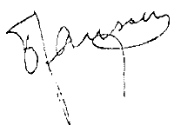
http://platformiatrosofie.info/Zaak1/Janssen.htm

